Cadre général

La formation du futur technicien supérieur en électrotechnique s’appuie sur la résolution de problèmes dans un contexte professionnel en lien avec les six secteurs décrit dans le RAP. Les activités d’analyse-diagnostic des performances globales des installations et des équipements, mais également les activités de maintenance, préventive, prévisionnelle et corrective sont des préoccupations constantes.
Ces installations représentatives actuelles du domaine de l’électrotechnicien nécessitent pour leur compréhension l’approche simultanée du STI et de la physique-chimie.
L’enseignement professionnel « Analyse, diagnostic, maintenance » est fédérateur des enseignements de physique-chimie et de STI. Deux approches convergentes pour une action simultanée :
- l’approche de STI plus axée sur : « à quelle fonction d’usage doit répondre l’installation et quelle solution technique est la mieux adaptée ? » ;
- l’approche de la physique-chimie plus axée sur : « quelles lois de physiques, quelles transformations d’énergie ou de signaux permettent de comprendre et d’améliorer le fonctionnement de l’installation ».
L’action simultanée, de ces deux approches, permet d’apporter à l’étudiant des points de vue différents sur une même problématique, dans un même lieu et au même moment. Elle renforce la complémentarité de ces deux enseignements et nourrit le caractère professionnel de la formation.

Cadre réglementaire
Le référentiel d’activités professionnelles propose deux activités distinctes et leurs tâches professionnelles associées :
Activité 3 : analyse – diagnostic :
T 3.1 : proposer un protocole pour analyser le fonctionnement et/ou le comportement de l’installation ;
T 3.2 : mesurer et contrôler l’installation, exploiter les mesures pour faire le diagnostic ;
T 3.3 : formuler des préconisations.
Activité 4 : maintenance d’une installation électrique :
T 4.1 : organiser la maintenance ;
T 4.2 : réaliser la maintenance préventive ou prévisionnelle ;
T 4.3 : réaliser la maintenance corrective.

Le référentiel de certification instaure une nouvelle épreuve U51, analyse, diagnostic – maintenance, évaluant le niveau d’acquisition des 4 compétences nécessaires pour mener ces activités :
- C2 : extraire les informations nécessaires à la réalisation des tâches ;
- C13 : mesurer les grandeurs caractéristiques d’un ouvrage, d’une installation, d’un équipement électrique ;
- C17 : réaliser un diagnostic de performance y compris énergétique, de sécurité, d’un ouvrage, d’une installation, d’un équipement électrique ;
- C18 : réaliser des opérations de maintenance sur un ouvrage, une installation, un équipement électrique.

La grille horaire
Analyse, diagnostic, maintenance | 3⁽⁷⁾ | 3⁽⁷⁾ | 0 | 0 | 3⁽⁷⁾ | 3⁽⁷⁾ | 0 | 0 | 180
⁽⁷⁾ : Cet enseignement est défini sous la responsabilité partagée des deux enseignants : STI et physique-chimie. Il est pris en charge simultanément par un enseignant de STI et un enseignant de physique-chimie (deux enseignants dans une division) dès lors que l’effectif de la division est supérieur à 15 étudiants. Lorsque l’effectif de la division est inférieur à 16 étudiants, une autre organisation pédagogique doit permettre l’intervention coordonnée des deux professeurs). Cet enseignement est effectué en salle de projet, en laboratoire, en atelier ou sur site extérieur.

La formation
Durant 4 semestres, à raison de 3h/semaine, les étudiants mènent des activités de formation, d’évaluation formative puis certificative dans le champ analyse/diagnostic et maintenance. L’équipe est constituée d’un professeur de STI et d’un professeur de Physique-Chimie intervenant en co-enseignement.
La co-animation (c’est-à-dire la présence des 2 professeurs devant le groupe classe) est exigée lorsque l’effectif de la division est supérieur à 15 (voir grille horaire du référentiel).
La progression pédagogique peut être organisée par séquences thématiques afin de déterminer des objectifs ciblés pour chaque période de formation, voir exemple page 4/14.
Chaque séquence donne lieu à une ou plusieurs activités pratiques et éventuellement des études de cas prenant comme support des équipements appartenant à l’un des 6 secteurs définis dans le référentiel :
- la production centralisée et/ou décentralisée d’énergie électrique ;
- les réseaux de transport, de distribution d’énergie électrique et de communication ;
- les infrastructures ;
- les bâtiments (résidentiel, tertiaire et industriel) ;
- l’industrie ;
- les équipements électriques des véhicules.

Les étudiants peuvent travailler en groupes sur des supports réels et disponibles :
- dans l’établissement de formation ;
- dans l’entreprise où s’effectue le stage ou le contrat d’alternance ;
- dans des entreprises locales clientes ou partenaires.

En effet, lorsque le stage en entreprise comporte par convention des activités de type diagnostic ou de maintenance, celui-ci participe à la formation et à l’évaluation certificative.
L’organisation des activités d’analyse/diagnostic–maintenance ainsi que les objectifs pédagogiques de chaque séquence sont coordonnées avec la progression adoptée en Physique-Chimie et en STI dans le but d’assurer la cohérence des enseignements.
Il convient donc de concevoir l’ensemble de la formation afin que les acquis des élèves dans les autres disciplines (compétences, connaissances associées, savoir-faire) soient mis en pratique dans des activités d’analyse/diagnostic ou de maintenance soutenues par une problématique authentique.

L’évaluation certificative (modalités CCF)
Pour les centres de formation habilités, la forme choisie est celle du CCF organisé par l’équipe enseignante assurant la formation des étudiants. Cette évaluation s’inscrit donc dans la continuité des activités de formation. Elle a lieu à des périodes et sur des activités définies par l’équipe enseignante.
Lorsque les activités et le niveau acquis par les étudiants le permettent, les enseignants recueillent pour chaque étudiant des critères d’observation à partir des activités menées en groupe ou individuellement et/ou des oraux de synthèse.
Les critères d’observation utilisés sont sélectionnés en fonction des activités menées parmi ceux de chaque compétence (listés dans la grille d’évaluation).
La certification finale s’effectue de manière individualisée en fin de cycle et est formalisée dans la grille d’évaluation nationale.

Point de vigilance
Ce type d’évaluation n’est ni une évaluation permanente, ni une évaluation ponctuelle. C’est à l’équipe de choisir avec discernement les tâches ou activités permettant le recueil d’indicateurs pertinents et c’est aussi l’équipe qui définit quels sont les moments le plus propices pour le faire.

Typologie des activités
Les activités proposées aux étudiants peuvent s’appuyer sur un ou plusieurs domaines en lien avec les connaissances décrites sur la carte mentale ci-dessous.

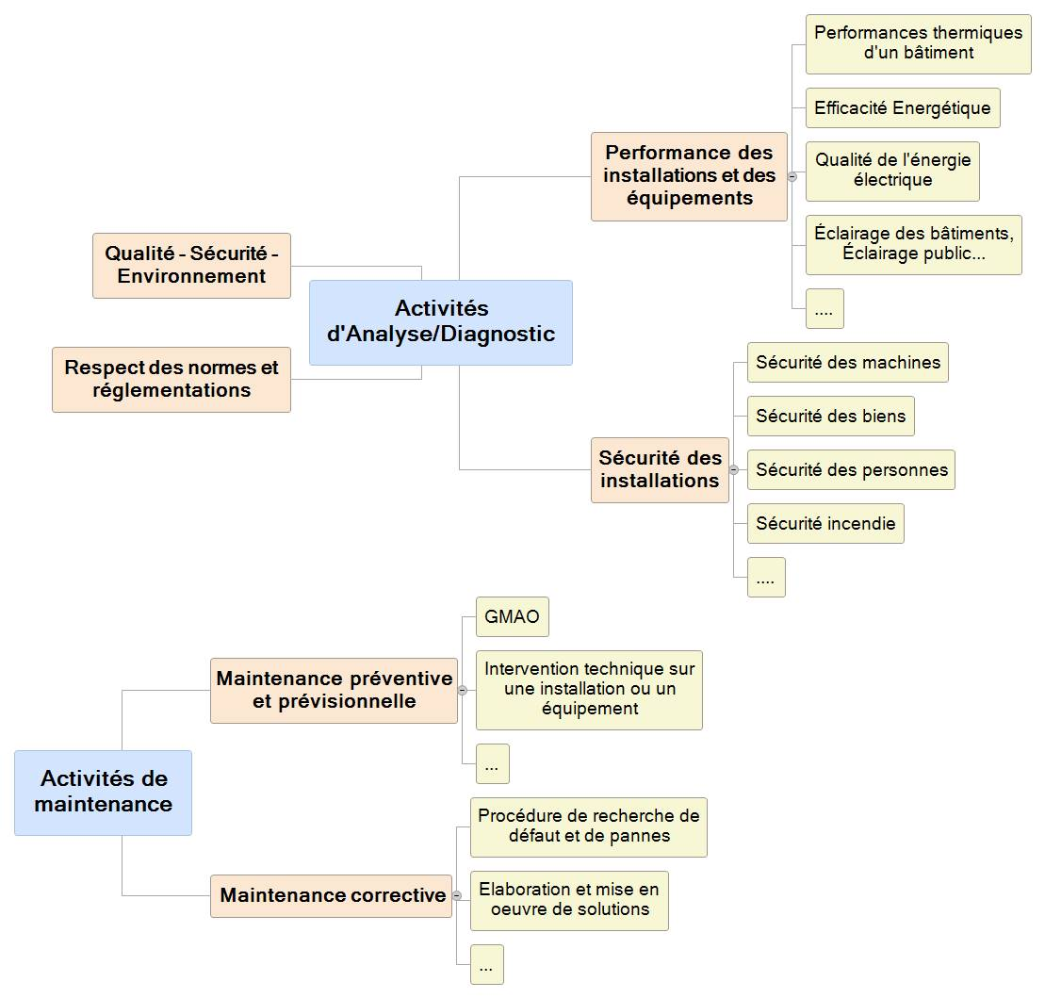

Exemple de progression sur 4 semestres
La progression peut être découpée en séquences thématiques afin de permettre une progressivité des apprentissages et un ciblage clair des objectifs d’enseignement sur chaque période.

Semestre 1 |  | Semestre 2 |  | Semestre 3 | Semestre 4
Séquence 1  Connaissances  installations électriques | Séquence 2  Procédés et techniques de mesure | Séquence 3  Sécurité des personnes et des biens | Séquence 4  Interventions techniques | Séquence 5  Performance des installations | Synthèse  Analyse, diagnostic et maintenance d’une installation électrique

Activités de formation puis d’évaluation formative
Recueil d’indicateurs en vue d’évaluation certificative

Description du contenu des séquences

Semestre 1 - séquence 1 : connaissance des installations électriques

Exemples d’activités
Activité de découverte des installations et des systèmes (lecture et décodage de schémas, nature et fonction des constituants, repérages des éléments, analyse fonctionnelle, structurelle et comportementale…)

Objectifs d’enseignement associés
A l’issue de cette séquence, l’étudiant doit :
- être en capacité de lire et interpréter des schémas électriques (symboles, fonctions, architecture…) ;
- pouvoir identifier les fonctions et caractéristiques des constituants d’une installation ;
- maîtriser les bases de communication technique (analyse du fonctionnement d’une installation).

Principales connaissances de STI abordées (issues du référentiel de formation)

Chaîne de puissance
Distribution du point de livraison à la sortie du TGBT:  - installations électriques BT ;. | Choisir⁴ des matériels de distribution et de protection  Argumenter⁴ une solution de distribution

Chaîne d’information
Architecture des réseaux d’information et de communication :  - matériels associés aux bus de données et aux réseaux de communication. | Argumenter⁴ une architecture d’un réseau d’information et de communication  Choisir⁴ les matériels d’un réseau d’information et de communication
Traitement de l’information :  - automatismes des bâtiments résidentiels, tertiaires et industriels ;  - automatismes de l’industrie ;  - robotique, commande d’axes. | Choisir⁴ les constituants de l’automatisme
Acquisition de l’information :  - capteurs y compris intelligents/connectés ;  - détecteurs. | Déterminer³ la nature de l’information (Tout ou rien, numérique, analogique)  Choisir⁴ des capteurs et des détecteurs

Communication
Communication orale et écrite :  - techniques de communication écrite, orale adaptées au contexte professionnel. | Appliquer³ les techniques de communication orale pour communiquer avec un autre intervenant et/ou le client/utilisateur  Appliquer³ les principes et les techniques des écrits professionnels pour communiquer avec un autre intervenant et/ou le client/utilisateur

Principales compétences/connaissances/capacités de Physique-Chimie abordées.
Ce premier semestre est l’occasion de mettre en place la démarche scientifique et expérimentale avec les compétences associées. Les étudiants s’approprient les premières notions abordées en Physique Chimie autour de la schématisation et des lois de l’électricité. Ils analysent la nature et le type de signaux rencontrés sur une installation. Les premières mesures de puissance en régime périodique sont réalisées, les étudiants valident la présence de puissance réactive et d’harmoniques. Cette séquence permet également aux étudiants de découvrir les conversions et formes d’énergie présentes sur les systèmes. La nature des signaux et leurs rôles sont mis en évidence lors des activités.

Compétence | Capacités (liste non exhaustive)
S’approprier | - Connaître le vocabulaire, les symboles et les unités mises en œuvre.
Analyser et  raisonner | - Représenter ou compléter un schéma de dispositif expérimental.  - Mobiliser des connaissances dans le domaine disciplinaire.
Réaliser | - Organiser le poste de travail.
Valider | - Utiliser les symboles et unités adéquats.
Être autonome,  faire preuve  d’initiative | - Organiser son travail.

Principale compétence travaillée
- C2 : extraire les informations nécessaires à la réalisation des tâches.

Semestre 1- séquence 2 : procédés et techniques de mesure

Exemples d’activités : activité de mesurage afin de valider des dimensionnements, des performances, des choix de matériels dans le cas d’audits simples d’installations électriques.

Objectifs d’enseignement associés.
A l’issue de cette séquence, l’étudiant doit :
- être capable de proposer un protocole de mesure ;
- pouvoir choisir, installer et mettre en œuvre des appareils de mesure (et des mesures déportées) ;
- pouvoir analyser et interpréter des résultats de mesure ;
- acquérir des notions simples de sécurité électrique et d’habilitation dans le cadre d’interventions de mesurage.

Principales Connaissances de STI abordées (issues du référentiel de formation)
Démarche de diagnostic | Concevoir⁴ un protocole pour analyser le fonctionnement, le comportement d’un ouvrage, d’une installation, d’un équipement électrique  Mettre en œuvre³ les outils de mesures, de tests et de contrôles adaptés  Analyser⁴ les données nécessaires à la mise en œuvre d’une maintenance ou du diagnostic d’un ouvrage, d’une installation, d’un équipement électrique

Communication
Communication orale et écrite :  - Techniques de communication écrite, orale adaptées au contexte professionnel. | Appliquer³ les techniques de communication orale pour communiquer avec un autre intervenant et/ou le client/utilisateur  Appliquer³ les principes et les techniques des écrits professionnels pour communiquer avec un autre intervenant et/ou le client/utilisateur

Principales compétences/connaissances/capacités de Physique-Chimie abordées.
Les étudiants se familiarisent avec les appareils de mesure. Les mesures effectuées ne se limitent pas à des mesures électriques : des mesures de vitesse, de hauteur, de débit, de pression, d’éclairement sont faites pour mesurer des rendements, des pertes et/ou pour valider des choix de matériels. Des mesures de température à l’aide de caméras thermiques permettent d’établir des diagnostics.
Les mesures de puissance en régime périodique sont effectuées, les étudiants constatent l’impact de la présence de puissance réactive et/ou déformante dans des situations courantes.
INCERTITUDES : la notion d’incertitudes sur les mesures est mise en évidence.

Compétence | Capacités (liste non exhaustive)
Analyser et raisonner | - Choisir un protocole/dispositif expérimental.
Réaliser | - Régler le matériel/ le dispositif choisi ou mis à sa disposition.  - Effectuer des relevés expérimentaux.  - Connaître le matériel, son fonctionnement et ses limites.
Valider | - Critiquer un résultat, un protocole ou une mesure.  - Analyser des résultats de façon critique.
Communiquer | - Rendre compte d’observations et des résultats des travaux réalisés.
Être autonome, faire preuve d’initiative | - Élaborer une démarche et faire des choix.  - Traiter les éventuels incidents rencontrés.

Principale compétence travaillée
- C13 : mesurer les grandeurs caractéristiques d’un ouvrage, d’une installation, d’un équipement électrique.

Semestre 2 - séquence 3 : Sécurité des personnes et des biens

Exemples d’activités : diverses activités de diagnostic portant sur la sécurité des personnes et des biens, avec approche normative et réglementaire.

Objectifs d’enseignement associés
A l’issue de cette séquence, l’étudiant doit pouvoir formuler des recommandations portant sur :
- la sécurité des machines ;
- la sécurité dans les bâtiments ;
- la protection des biens, les normes et appareillages associés ;
- les dispositifs de protection des personnes, les normes et appareillages associés.

Principales Connaissances de STI abordées (issues du référentiel de formation)

Diagnostic et maintenance
Démarche de diagnostic | Concevoir⁴ un protocole pour analyser le fonctionnement, le comportement d’un ouvrage, d’une installation, d’un équipement électrique  Mettre en œuvre³ les outils de mesures, de tests et de contrôles adaptés  Analyser⁴ les données nécessaires à la mise en œuvre d’une maintenance ou du diagnostic d’un ouvrage, d’une installation, d’un équipement électrique

Sureté, Sécurité
Installation et/ou équipement industriel :  - sécurité machine,  - sûreté de fonctionnement. | Déterminer³ le contexte normatif et réglementaire d’une installation, d’un équipement électrique  Choisir⁴ des constituants de sécurité
Installations, bâtiments (habitat tertiaire, industriel) et infrastructures :
- système sécurité incendie ;
- contrôle d’accès ;
- alarme anti-intrusion ;
- vidéo surveillance ;
- éclairage de sécurité ;
- protection contre les effets de surtensions.

Communication
Communication orale et écrite :  - techniques de communication écrite, orale adaptées au contexte professionnel. | Appliquer³ les techniques de communication orale pour communiquer avec un autre intervenant et/ou le client/utilisateur  Appliquer³ les principes et les techniques des écrits professionnels pour communiquer avec un autre intervenant et/ou le client/utilisateur

Principales compétences/connaissances/capacités de Physique-Chimie abordées
Les lois de l’électricité sont utilisées pour valider ou non le choix d’équipements. Le modèle du générateur peut être utilisé dans ces activités.
L’impact des harmoniques de courants sur la sécurité et les protections associées est observé à travers l’utilisation de charges non-linéaires courantes.

Compétence | Capacités (liste non exhaustive)
S’approprier | - Adopter une attitude critique vis-à-vis de l’information.  - Connaître le vocabulaire, les symboles et les unités mises en œuvre.
Analyser et  raisonner | - Choisir un protocole/dispositif expérimental.
Réaliser | - Organiser le poste de travail.  - Manipuler avec assurance dans le respect des règles de sécurité.
Communiquer | - Présenter, formuler une conclusion.
Être autonome,  faire preuve  d’initiative | - Traiter les éventuels incidents rencontrés.

Principales compétences travaillées
- C2 : extraire les informations nécessaires à la réalisation des tâches ;
- C17 : réaliser un diagnostic de performance y compris énergétique, de sécurité, d’un ouvrage, d’une installation, d’un équipement électrique.

Semestre 2 - séquence 4 : interventions techniques

Exemples d’activités : diverses activités de maintenance prévisionnelle et corrective avec approche normative et réglementaire. Ces activités pourront aussi être menées à la suite d’une activité de diagnostic conduisant à des préconisations.

Objectifs d’enseignement associés
A l’issue de cette séquence, l’étudiant doit :
- pouvoir réaliser des interventions de maintenance prévisionnelle ou corrective sur une installation électrique ;
- avoir des notions de plan de maintenance GMAO.

Principales Connaissances de STI abordées (issues du référentiel de formation)

Diagnostic et Maintenance
Méthodes et procédures de maintenance  Selon la norme EN13-306  Opération de maintenance corrective ou prévisionnelle  Plan de maintenance | Concevoir⁴ un protocole pour analyser le fonctionnement, le comportement d’un ouvrage, d’une installation, d’un équipement électrique  Mettre en œuvre³ les outils de mesures, de tests et de contrôles adaptés  Choisir⁴ les données pertinentes pour préparer une opération de maintenance  Analyser⁴ les données nécessaires à la mise en œuvre d’une maintenance d’un ouvrage, d’une installation, d’un équipement électrique

Communication
Communication orale et écrite :  - Techniques de communication écrite, orale adaptées au contexte professionnel. | Appliquer³ les techniques de communication orale pour communiquer avec un autre intervenant et/ou le client/utilisateur  Appliquer³ les principes et les techniques des écrits professionnels pour communiquer avec un autre intervenant et/ou le client/utilisateur

Principales compétences/connaissances/capacités de Physique-Chimie abordées
Des exemples d’amélioration du facteur de puissance sont envisagées : par l’ajout de condensateurs de compensation et/ou par l’ajout de filtres passifs/actifs.

Compétence | Capacités (liste non exhaustive)
S’approprier | - Adopter une attitude critique vis-à-vis de l’information.  - Connaître le vocabulaire, les symboles et les unités mises en œuvre.
Analyser et  raisonner | - Choisir un protocole/dispositif expérimental.  - Représenter ou compléter un schéma de dispositif expérimental.
Réaliser | - Organiser le poste de travail.  - Régler le matériel/ le dispositif choisi ou mis à sa disposition.  - Mettre en œuvre un protocole expérimental.  - Effectuer des relevés expérimentaux.  - Manipuler avec assurance dans le respect des règles de sécurité.  - Connaître le matériel, son fonctionnement et ses limites.
Valider | - Critiquer un résultat, un protocole ou une mesure.
Être autonome,  faire preuve  d’initiative | - Organiser son travail.  - Traiter les éventuels incidents rencontrés.

Principales Compétences travaillées
- C2 : extraire les informations nécessaires à la réalisation des tâches ;
- C18 : réaliser des opérations de maintenance sur un ouvrage, une installation, un équipement électrique.

Semestre 3 – séquence 5 : performances des installations

Exemples d’activités : diverses activités de diagnostic portant sur la performance des installations électriques, avec approche normative et réglementaire, ces activités débouchant sur des recommandations.

Objectifs d’enseignement associés
A l’issue de cette séquence, l’étudiant doit, dans le respect des normes et réglementations :
- pouvoir réaliser un diagnostic de performances énergétiques, y compris thermique ;
- être en mesure de proposer des solutions afin d’optimiser un système ou une installation ;
- pouvoir réaliser un diagnostic de qualité de l’énergie électrique.

Principales connaissances de STI abordées (issues du référentiel de formation)

Chaîne de puissance
Gestion et performance énergétique :  - comptage et tarification de l’énergie ;  - gestion automatique de la consommation d’énergie ;  - optimisation de la consommation  d’énergie ;  - qualité de l’énergie. | Proposer⁴ des solutions afin d’améliorer les performances énergétiques  Adapter⁴ les paramétrages des matériels relatifs à la qualité, à la gestion et au comptage de l’énergie  Argumenter⁴ une solution de gestion, d’optimisation de la consommation

Communication
Communication orale et écrite :  - techniques de communication écrite, orale adaptées au contexte professionnel. | Appliquer³ les techniques de communication orale pour communiquer avec un autre intervenant et/ou le client/utilisateur  Appliquer³ les principes et les techniques des écrits professionnels pour communiquer avec un autre intervenant et/ou le client/utilisateur

Principales compétences/connaissances/capacités de Physique-Chimie abordées
Des bilans de puissances ou d’énergie sont effectués sur différentes installations, permettant de rencontrer des formes d’énergie variées. Les questions de compatibilité électromagnétiques sont abordées. Des essais sur les systèmes régulés permettent d’estimer leurs performances ; différentes méthodes de réglage permettent de les améliorer.

Compétence | Capacités (liste non exhaustive)
S’approprier | - Comprendre la problématique du travail à réaliser.  - Rechercher, extraire et organiser l’information en lien avec la problématique.
Analyser et  raisonner | - Formuler une hypothèse.  - Proposer une stratégie pour répondre à la problématique.  - Mobiliser des connaissances dans le domaine disciplinaire.
Réaliser | - Mettre en œuvre un protocole expérimental.
Valider | - Critiquer un résultat, un protocole ou une mesure.  - Exploiter et interpréter des observations, des mesures.  - Valider ou infirmer une information, une hypothèse, une propriété, une loi.  - Analyser des résultats de façon critique.
Communiquer | - Rendre compte d’observations et des résultats des travaux réalisés.  - Présenter, formuler une conclusion.  - Expliquer, représenter, argumenter, commenter.
Être autonome,  faire preuve  d’initiative | - Élaborer une démarche et faire des choix.

Principales compétences travaillées
- C2 : extraire les informations nécessaires à la réalisation des tâches ;
- C13 : mesurer les grandeurs caractéristiques d’un ouvrage, d’une installation, d’un équipement électrique ;
- C17 : réaliser un diagnostic de performance y compris énergétique, de sécurité, d’un ouvrage, d’une installation, d’un équipement électrique.

Semestre 4 - synthèse : analyse, diagnostic et maintenance d’une installation électrique

Objectifs d’enseignement associés
A l’issue de cette séquence, l’étudiant doit :
- réinvestir et approfondir l’ensemble des notions abordées dans les 3 semestres précédents ;
- pouvoir analyser une demande client et établir des procédures d’analyse/diagnostic ;
- mettre en œuvre ces procédures ;
- interpréter des résultats et formuler des recommandations.

Remarque : c’est lors de ce semestre qu’il sera le plus judicieux de capitaliser les indicateurs individuels en vue de la certification.

Compétences Évaluées
- C2 : extraire les informations nécessaires à la réalisation des tâches ;
- C13 : mesurer les grandeurs caractéristiques d’un ouvrage, d’une installation, d’un équipement électrique :
- C17 : réaliser un diagnostic de performance y compris énergétique, de sécurité, d’un ouvrage, d’une installation, d’un équipement électrique ;
- C18 : réaliser des opérations de maintenance sur un ouvrage, une installation, un équipement électrique.

Les activités d’analyse/diagnostic et/ou de maintenance peuvent être conduites par un groupe ou de manière individuelle. Si les activités sont conduites en groupe, chaque étudiant est interrogé individuellement.
Les deux enseignants observent le candidat lors de son activité. Ils l’interrogent afin qu’il explicite le travail effectué, les différentes opérations réalisées, les procédures employées, les résultats, les préconisations, les conclusions.
Ce bilan est éventuellement complété des observations effectuées lors du stage en entreprise si celui-ci est pris en compte dans l’épreuve.
Pour rappel, l’observation en entreprise s’appuie sur un oral de 40 minutes (20 + 20).
L’ensemble de ces données permet de lui attribuer une note issue de la grille d’évaluation.

Exemples de situation CCF pour U51

Exemple 1 : domaine habitat

Exemple 2 : domaine industriel

Exemple 3 : en entreprise

